Xxx系统
详细设计说明书

编 写： |  | 日 期：
检 查： |  | 日 期：
审 核： |  | 日 期：
批 准： |  | 日 期：

版权所有 不得复制

文档变更记录
序号 | 变更（+/-）说明 | 作者 | 版本号 | 日期 | 批准
1
2

目 录
1. 引言 3
1.1 编写目的和范围 3
1.2 术语表 3
2. 模块设计 4
2.1 用例图 4
2.2 功能设计说明 4
2.2.1 模块1 4
2.2.2 模块2 5
3. 接口设计 6
3.1 内部接口 6
3.2 外部接口 6
3.2.1 接口说明 6
3.2.2 调用方式 6
4. 数据库设计 6
5. 系统出错处理 6

引言

编写目的和范围
说明写这份详细设计说明书的目的。
本详细设计说明书编写的目的是说明程序模块的设计考虑，包括程序描述、输入/输出、算法和流程逻辑等，为软件编程和系统维护提供基础。本说明书的预期读者为系统设计人员、软件开发人员、软件测试人员和项目评审人员。

术语表
定义系统或产品中涉及的重要术语，为读者在阅读文档时提供必要的参考信息。
序号 | 术语或缩略语 | 说明性定义
1
2

模块设计

用例图

功能设计说明

模块1
模块1主要分为以下几个子模块：子模块1、子模块2和子模块N。

子模块1

设计图
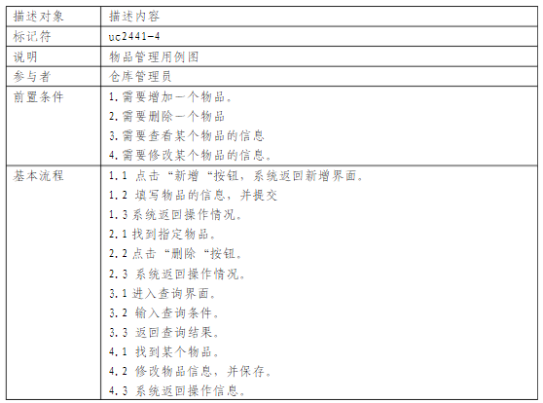

功能描述
简要描述子模块1的业务功能。

输入数据
详细描述用户输入的数据(包括任何输入设备)以及这些数据的有效性检验规则。
详细描述从物理模型中的哪些表获取数据以及获取这些数据的条件。

输出数据
详细描述子功能1所产生的数据以及这些数据的表现形式。

业务算法和流程
从业务角度详细描述根据输入数据产生输出数据的业务算法和流程。
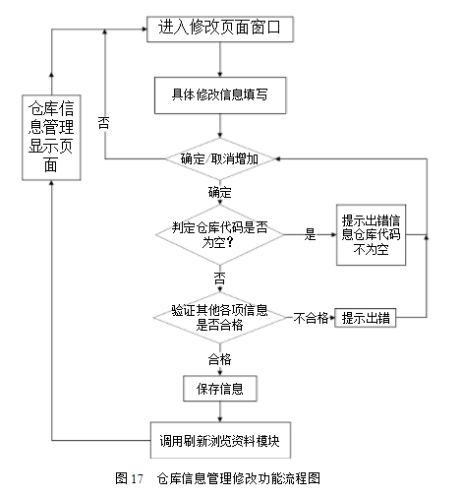

数据设计
给出本程序中的局部数据结构说明，包括数据结构名称，功能说明，具体数据结构说明（定义、注释设计、取值）等。相关数据库表，数据存储设计（具体说明需要以文件方式保存的数据文件名、数据存储格式、数据项及属性等。）

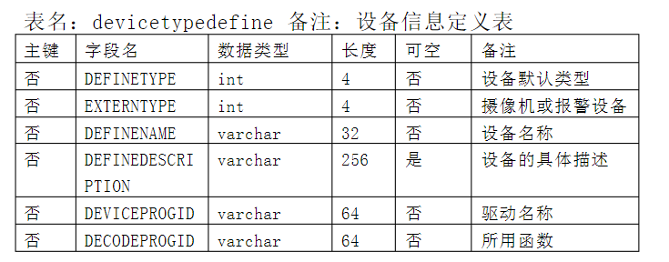

模块2
模块1主要分为以下几个子模块：子模块1、子模块2和子模块N。

子模块1

设计图

功能描述
简要描述子模块1的业务功能。

输入数据
详细描述用户输入的数据(包括任何输入设备)以及这些数据的有效性检验规则。
详细描述从物理模型中的哪些表获取数据以及获取这些数据的条件。

输出数据
详细描述子功能1所产生的数据以及这些数据的表现形式。

业务算法和流程
从业务角度详细描述根据输入数据产生输出数据的业务算法和流程。

数据设计
给出本程序中的局部数据结构说明，包括数据结构名称，功能说明，具体数据结构说明（定义、注释设计、取值）等。相关数据库表，数据存储设计（具体说明需要以文件方式保存的数据文件名、数据存储格式、数据项及属性等。）

接口设计

内部接口

外部接口

接口说明
例如：xx子系统通过xx从xx子系统取得xx等，相关标准，调用示例，可根据需要增加章节描述接口。

调用方式
例如：内部接口调用：
例:
/**
*通过用户服务号码取得该客户认证密码等信息，如果该客户存在返回为0，其他情况参考错误编码
*/

数据库设计
详见[xxx数据库设计说明书]
如果数据库设计内容比较少，则直接在此处描述。

系统出错处理
例如：为了在系统出现异常情况下给用户以明确的提示，可采用两种方式予以提示：
1．使用Javascript的alert()函数直接提示，这主要在输入或修改的情况下使用；
2．使用统一的错误界面提示，该界面对应于errorpage.jsp页面。错误界面样式如下图所示：
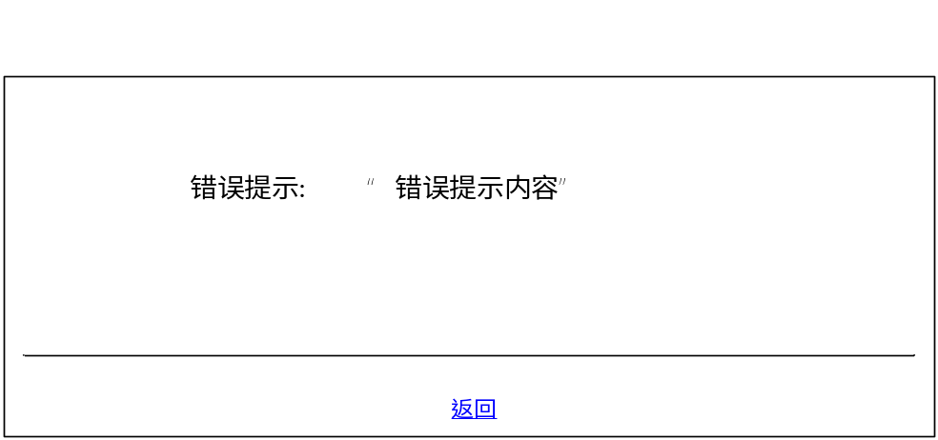
错误提示界面

